**Закон больших чисел**

***Закон больших чисел −*** это совокупностьутверждений, что с вероятностью, как угодно близкой к единице (нулю), отклонение средней арифметической достаточно большого числа случайных величин от постоянной − средней арифметической их математических ожиданий не превзойдет (будет больше) сколь угодно малого числа *ε*>0.

**Неравенства Маркова и Чебышева**

**Теорема.** Пусть случайная величина *X* принимает только неотрицательные значения и имеет конечное математическое ожидание M(X). Тогда для любого *δ*>0 имеют место неравенства Маркова:

 .

Доказательство. Пусть закон распределения дискретной случайной величины *X* задан таблицей

|  |  |  |  |  |  |  |  |
| --- | --- | --- | --- | --- | --- | --- | --- |
| X |  |  | … |  |  | … |  |
| P |  |  | … |  |  | … |  |

Выберем и зафиксируем *δ*>0. Предположим, что , , …,  не превосходят *δ*,т.е.  для , а все , …, >*δ*, т.е. >*δ*, для .

Тогда

.

Сумма . Это неравенство лишь усилится, если заменить каждое из значений , …,  меньшей величиной *δ*, следовательно,

*δ*(+…+);

+…+.

Сумма в левой части неравенства по теореме о сумме несовместных событий дает вероятность того, что *X*>*δ*, т.е. *P*(*X*>*δ*) = *P*(*X* =)+… + *P*(*X* =) =+…+ следовательно .

Так как сумма противоположных событий равна единице, то

*P*(*X*>*δ*) + =1, следовательно, = 1− *P*(*X*>*δ*), .

**Пример.** Вероятность того, что у отдельного вкладчика некоторого сберегательного банка сумма вклада не больше 3 млн. руб., превышает 0,8. Банк обслуживает 1 000 вкладчиков. Какова общая сумма вкладов этого сберегательного банка?

Решение.. Тогда . Общая сумма 600 000 000 руб.

**Теорема.** Для любого *ε*>0 и любой случайной величины *X*, дисперсия которой конечна, выполняются неравенства Чебышева:

**, .**

Доказательство. Неравенство  равносильно неравенству. Тогда  (согласно неравенству Маркова и в силу неотрицательности случайной величины ). Следовательно, .

Так как события противоположны, то ****, и ****.

**Замечание.** Для нормально распределенной случайной величины существует точная формула .

**Пример.** Вероятность того, что студент учебного заведения в период работы читального зала посетит его, равна 0,3. Оценить вероятность того, что среди 900 студентов читального зала посетят от 240 до 300 человек.

Решение. *M(X)* = *np* = 900 · 0,3 = 270; *D(X)* = *npq* = 189.

Величина отклонения от *M(X)* равна .

Тогда .

**Закон больших чисел в форме Чебышева**

**Теорема (непредельная форма).** Пусть , , …,  − последовательность попарно независимых, однородных случайных величин, имеющих конечные дисперсии D(), D(), …, D(), ограниченные сверху числом *С* (). Тогда для любого сколь угодно малого числа *ε*>0, имеют место неравенства

, .

Доказательство. Вычислим *D*

;

так как *D(Xi)C*, , то

.

Из неравенства Чебышева дальнейшее доказательство теоремы очевидно.

**Теорема (предельная форма).** Пусть , , …,  − последовательность независимых, однородных случайных величин, имеющих конечные *D(X)*, которые ограничены сверху постоянной *С*. Тогда при  и любого сколь угодно малого числа имеют место предельные равенства:

; .

Для доказательства достаточно совершить предельный переход при *n* → ∞ в неравенствах предыдущей теоремы.

Сущность доказанной теоремы заключается в следующем: хотя отдельные случайные величины могут принимать значения, далекие от своих математических ожиданий, среднее арифметическое достаточно большого числа случайных величин с большой вероятностью принимает значения, близкие к определенному постоянному числу, а именно к числу . Коротко теорему Чебышева записывают так: .

Таким образом, при достаточно большом числе *n*, среднее арифметическое случайных величин теряет свой случайный характер и ведет себя как постоянная − математическое ожидание. На этом выводе основывается выборочный метод в статистике.

.

**Закон больших чисел в форме Бернулли**

**Теорема (непредельная форма).** Если проводится *n* повторных независимых испытаний, в каждом из которых вероятность появления событий *A* постоянна иравна *p*, то при и для любого сколь угодно малого числа, имеют место неравенства:

; ,

где  − относительная частота появления события *А*.

Доказательство следует из неравенства Чебышева, если в качестве случайной величины *X* рассмотреть *W* и воспользоваться тем, что *M(W) = p*, .

**Теорема (предельная форма).** Если в условиях теоремы Бернулли то для любого сколь угодно малого числа , справедливы предельные соотношения

; .

Доказательство осуществляется путем предельного перехода в неравенствах предыдущей теоремы.

Итак, теорема Бернулли утверждает, что при  относительная частота стремится по вероятности к *Р*. Коротко теорему Бернулли записывают так: .

Таким образом, при достаточно больших *n* относительная частота *W(A)* теряет свой случайный характер и ведет себя как постоянная вероятность.

**Центральная предельная теорема в форме Ляпунова**

**Теорема.** Пусть , , …,  − независимые случайные величины, имеющие один и тот же закон распределения с  и . Тогда при закон распределения суммы  неограниченно приближается и нормальному.

Примем теорему без доказательства.

Сущность данной теоремы заключается в следующем: если отдельные слагаемые  имеют различные законы распределения, то влияние каждого из них на величину суммы случайных величин равномерно мало и закон распределения суммы случайных величин стремится к нормальному.

Пример 1. Какова вероятность того, что при 4500 бросаниях игральной кости 6 оч ков на ней выпадет от 710 до 810 раз?

*Решение*. Пусть событие *А* состоит в том, что при бросании игральной кости на ней выпало 6 очков. Вероятность этого события равна *𝑝*= 1/6. Найдем вероятность того, что при 𝑛 = 4500 испытаниях Бернулли событие *А* произойдет от 710 до 810 раз.

Поскольку в этой задаче



то будем использовать приближенную формулу

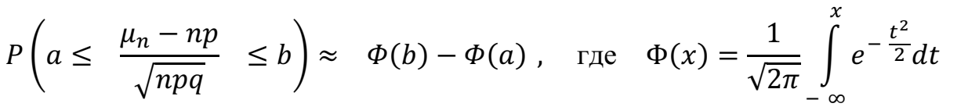,

полученную из интегральной теоремы Муавра-Лапласа:

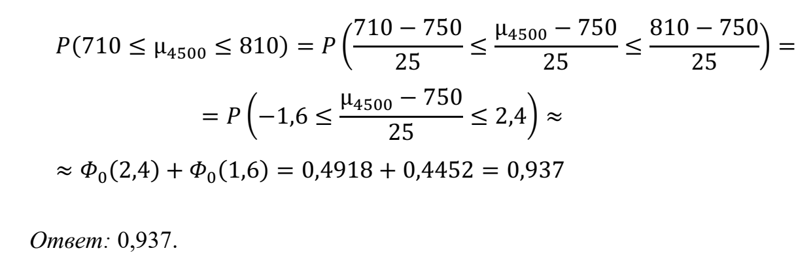



***Пример 2.*** Вероятность рождения мальчика примем равной 50%. Найти вероятность того, что среди 200 новорожденных будет 110 мальчиков.

***Решение:*** Будем действовать по предложенному алгоритму. В нашем случае *п =*200, *p = q =*0,5. Значит, *npq*= 50 > 10 и hello_html_m77550fe7.gif При этом число «успехов» hello_html_m417594b3.gifравно 110.

Тогда:

hello_html_16fc3f25.gif

Используя таблицы, вычисляем ответ:

hello_html_m55048fff.gif

Ответ: 0,02.

***Пример 3.*** Политика П. поддерживает в среднем 40% населения. Какова вероятность того, что из 1500 случайно опрошенных людей политика П. поддерживают от 570 до 630 человек?

***Решение.***

Считаем, что опрос 1500 человек происходит независимо и что вероятность поддержки политика П. отдельным респондентом, т. е. вероятность hello_html_m7124785b.gif«успеха», равна 0,4. Тогда

hello_html_m24ae9665.gif и hello_html_7db0e47a.gif

Значит, мы имеем дело с частным случаем схемы Бернулли, в которой число «успехов» hello_html_m417594b3.gifнаходится в пределах от 570 до 630.

hello_html_791cdcde.gifhello_html_126474d0.gif

Поэтомуhello_html_m5fca6393.gif

Ответ: 0,886.

**Задачи (71 – 81 )**

**71.** В 1200 испытаниях Бернулли вероятность успеха в каждом испытании равна 0,8. С помощью неравенства Чебышева оценить вероятность того, что разница между числом успехов в этих испытаниях и средним числом успехов будет меньше 60.

**72.** В результате 200 независимых опытов найдены значения СВ X1,X2,….,X200, причем M(X)=D(X)=2. Оценить сверху вероятности того, что абсолютная величина разности между средним арифметическим значением случайной величины 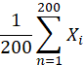 и математическим ожиданием меньше 0,2.

**73.** В осветительную сеть параллельно включено 20 ламп. Вероятность того, что за время Т лампа будет включена, равна 0,8. Пользуясь неравенством Чебышева, оценить вероятность того, что абсолютная величина разности между числом включенных ламп и средним числом (математическим ожиданием) включенных ламп за время Т окажется: а) меньше трех; б) не меньше трех.

**74.** Дневная выручка магазина шаговой доступности является случайной величиной, распределенной по нормальному закону со средним значением 25000 руб. и средним квадратическим отклонением 3000 руб.

1) С помощью неравенства Чебышева оценить вероятность того, что дневная выручка магазина шаговой доступности будет находиться в пределах от 21000 до 29000 руб.

2) Ту же вероятность найти, используя связь нормального закона распределения с функцией Лапласа.

**75.** Используя неравенство Чебышева, оценить вероятность того, что случайная величина с дисперсией 0,0162 отклонится от математического ожидания менее, чем на 0,2.

**76.** Средний расход воды на животноводческой ферме составляет 1000 л в день, а среднее квадратическое отклонение этой случайной величины не превышает 200 л. Оценить вероятность того, что расход воды на ферме в любой выбранный день не превзойдет 2000 л, используя неравенство Чебышева.

**77.** Сколько должно быть произведено независимых измерений некоторой физической величины, чтобы с вероятностью, не меньшей 0,98, можно было утверждать, что среднее арифметическое результатов измерений отличается от истинного значения по модулю не больше чем на 0,01, если дисперсия отдельного результата измерения не превосходят 1?

**78.** Дисперсия каждой из 800 независимых случайных величин не превышает 9. Какой должна быть верхняя граница абсолютной величины отклонения средней арифметической случайных величин от средней арифметической их математических ожиданий, чтобы вероятность такого отклонения превышала 0,997?

**79.** Всхожесть семян некоторой культуры равна 0,85. Пользуясь неравенством Чебышева, оценить вероятность того, что из посеянных 1000 семян число взошедших окажется от 800 до 900 включительно.

**80.** Сколько раз необходимо подбросить монету, чтобы вероятность отклонения относительной частоты выпадения «герба» от 1/2 на величину, не превосходящую 0.1, была бы не менее 0.9?

**81.** В 400 испытаниях Бернулли вероятность успеха в каждом испытании равна 0,8. С помощью неравенства Чебышева оценить вероятность того, что разница между числом успехов в этих испытаниях и средним числом успехов будет меньше 20.